附件6

“超近程应急投送”科目比赛方案

以典型应用场景为牵引，分为资格赛和精英赛2个阶段。资格赛阶段重点考核多机协同多点投送、拒止环境精确投送等核心技术，精英赛阶段重点探索利用空中无人运输平台多机协同精准投送能力，探索“蜂群式”支援保障新模式。

一、场景构设

略。

二、资格赛安排

**科目一：多机协同多点投送**

**1.参赛要求**

（1）平台要求。1套空中无人运输平台（含3架同型号多旋翼无人机，分别具备空投、索降、机降能力，以及1套指控系统）。

（2）人员要求。限定上场操作人员不超过2人。

**2.场地构设**

空域范围2千米×12千米；起降区为一块水泥平台（20米×20米）；一号指定经过点，距离起降区2千米，二号指定经过点，距离指定一号指定经过点1千米；目标区位于距起降区1千米处，设置8个直径4米的圆环目标，其中包括1个空投目标、1个索降目标、1个机降目标（如图1所示）和5个其它目标。

|  |  |  |
| --- | --- | --- |
| （a）空投目标 | （b）索降目标 | （c）机降目标 |

图1 目标示意图

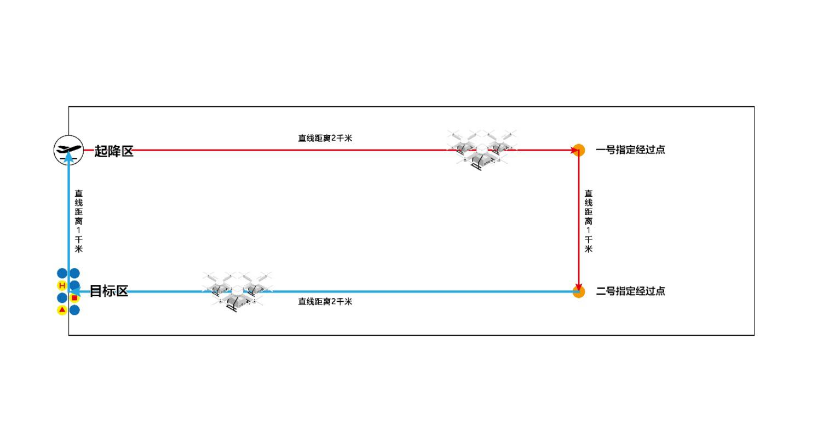

图2 资格赛科目一场地构设图

**3.保障条件**

（1）10千克标准配重模块6个（3个用于比赛，3个备份），尺寸为300毫米×300毫米×300毫米。

（2）机载定位传感器6套（3套用于比赛，3套备份）。

（3）空投箱由参赛队准备。

**4.比赛方法**

（1）赛前准备。参赛队组装无人机，将10千克配重装载至空投箱，做好起飞前准备，获得空投、索降、机降圆环目标的图案特征。参赛队将无人机由候场区转移至起降区，向裁判员报告“准备完毕”。

（2）比赛流程。赛前准备完毕后，裁判员下达“开始比赛”指令，开始计时，并向参赛队下发电子版和纸质版相关途径点坐标、目标区域；参赛队完成装货上电、航前检查，启动无人机至200米以上高度自主飞行；无人机保持飞行高度，依次飞经一号、二号指定经过点，而后到达目标区域，从8个目标点中自主识别空投、索降和机降目标点；执行空投任务的无人机在不低于30米高度自主完成物资空投；执行索降任务的无人机，在不低于15米高度自主完成物资索降（空投箱着陆后禁止无人机进行拖拽，否则违规）；执行机降任务的无人机在机降目标点降落，并卸载空投箱，裁判员记录完赛时间，评定科目成绩。比赛完毕，无人机于降落区降落、断电，工作人员回收无人机。

（3）评分要点。比赛限时30分钟（不含装备展开时间），满分100分，主要从目标识别精确性、空投高度、索降速度、机降速度、任务完成时间、人工干预情况6个要点考核空中无人平台的目标精确识别和任务协同多点投送能力。超时或未完赛则本科目计0分。

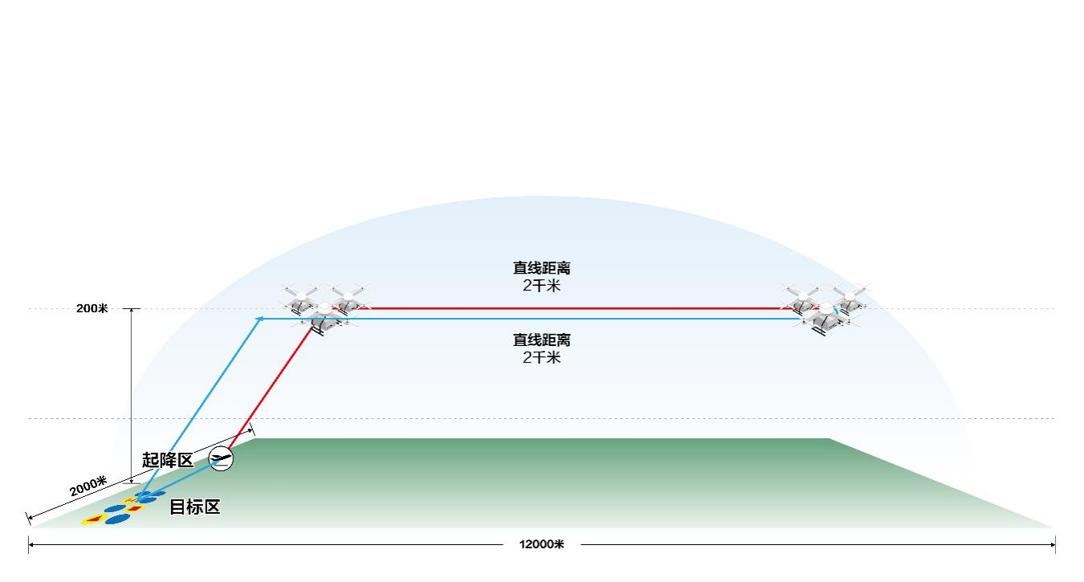

图3 资格赛科目一比赛过程示意图

**科目二：拒止环境精确投送**

**1.参赛要求**

（1）平台要求。1套空中无人运输平台（含1架多旋翼无人机、1套指控系统）。

（2）人员要求。限定上场操作人员不超过2人。

**2.场地构设**

空域范围2千米×12千米；起飞区为一块水泥平台（20米×20米）；一号指定经过点，距离起飞区2千米，二号指定经过点，距离一号指定经过点1千米；一号干扰区位于起飞区与一号指定经过点中间；二号干扰区位于降落区上空；降落区位于距起飞区1千米处，为直径4米圆环。



图4 资格赛科目二降落区构设图

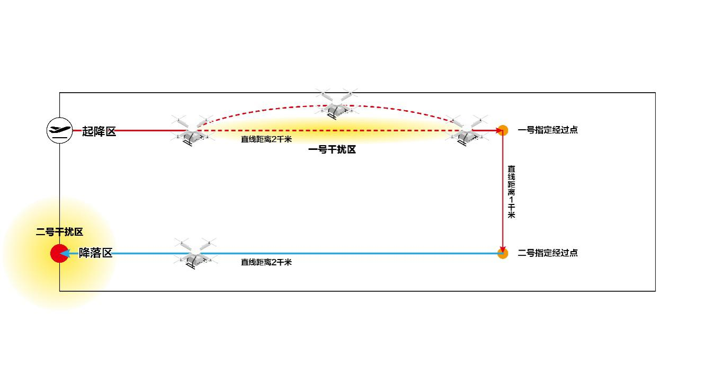

图5 资格赛科目二场地构设图

**3.保障条件**

在资格赛科目一保障条件基础上，新增以下内容：通信及卫星导航信号干扰设备4套（2套用于比赛，2套备份）。

**4.比赛方法**

（1）赛前准备。参赛队组装无人机，将10千克配重装载至空投箱，做好起飞前准备。参赛队将无人机由候场区转移至起降区，向裁判员报告“准备完毕”。

（2）比赛流程。赛前准备完毕后，裁判员下达“开始比赛”指令开始计时，并向参赛队下发相关电子版和纸质版途径点坐标、降落区坐标、干扰区情况；参赛队开始装货上电、航前检查，启动无人机至200米以上高度自主飞行；无人机保持飞行高度，飞往一号指定经过点，途中可选择穿越或绕行一号干扰区；而后无人机依次飞经一号、二号指定经过点，最终在设有干扰的降落区降落，裁判员记录完赛时间，评定科目成绩。

（3）评分要点。比赛限时30分钟，满分100分，主要从飞抵一号指定经过点用时、任务完成时间、抗干扰情况、人工干预情况4个要点考核无人机快速执行和抗电磁干扰的能力。超时或未完赛则本科目计0分。

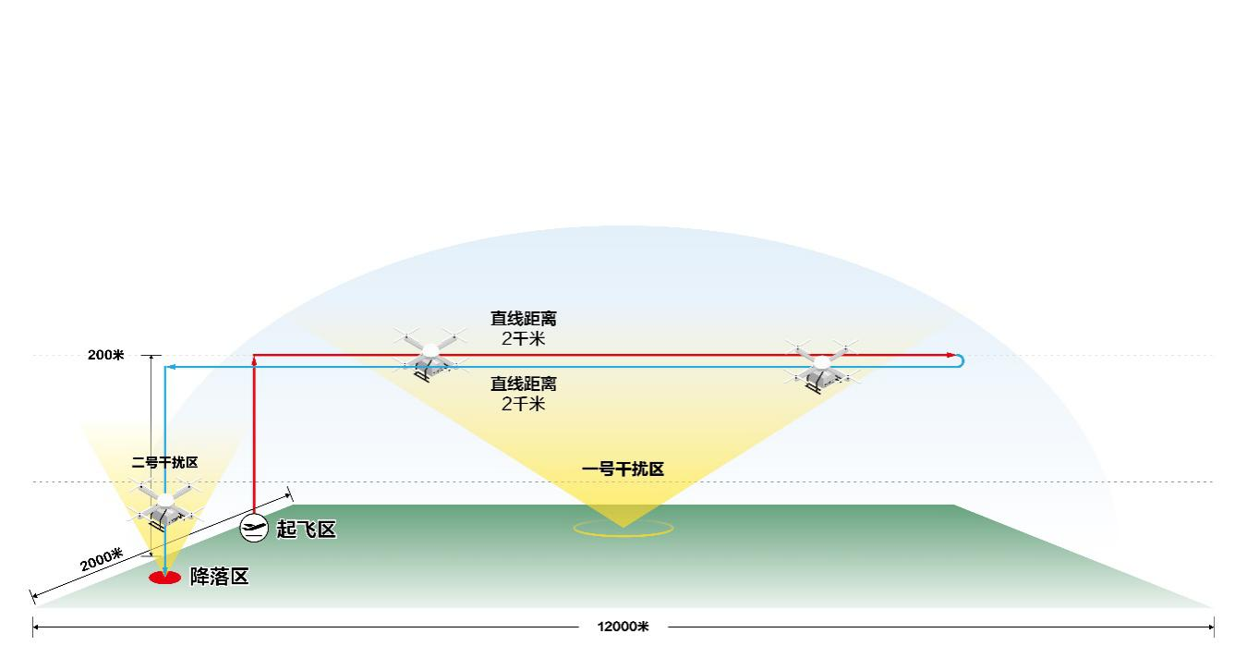

图6 科目二比赛过程示意图

三、精英赛安排

**1.比赛要求**

（1）平台要求。1套空中无人运输平台（含不少于4架多旋翼无人机、1套指控系统）。

（2）人员要求。限定操作人员不超过2人，无人机组装人员数量与参赛无人机数量相同（不得参与后续操作）。

**2.场地构设**

空域范围2千米×12千米；起降区为一块水泥平台（20米×20米）；一号指定经过点，距离起降区4.5千米，二号指定经过点，距离一号指定经过点1千米；目标区位于距起点距离约1千米处，为1个直径10米的圆环空投区；干扰区设置在起降区至一号指定经过点空域。

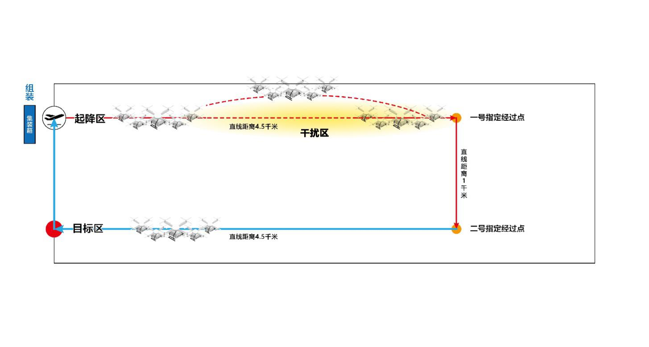

图7 精英赛场地构设图

**3.保障条件**

在资格赛科目二保障条件基础上，新增以下内容：

（1）10千克标准配重模块20个。

（2）机载测试定位设备20套。

（3）20英尺标准集装箱2个（1个用于比赛，1个备份）。

（4）空投箱由参赛队准备。

**4.比赛方法**

（1）赛前准备。工作人员将与无人机数量相匹配的空投箱、配重块放置于20英尺标准集装箱前10米处，并根据无人机数量完成机载定位传感器安装。参赛队向裁判员报告“准备完毕”。

（2）比赛流程。赛前准备完毕后，裁判员下达“开始比赛”指令开始计时，并向参赛队下发相关电子版和纸质版途径点坐标、目标区域、干扰区情况；参赛队将装备从20英尺集装箱中取出，组装调试、装载货物，启动无人机至200米以上高度自主飞行；所有无人机穿越或绕过干扰区后，以200米以上高度经过一号指定经过点，保持飞行高度飞经二号指定经过点，并到达目标区域在不低于30米高度自主完成物资空投后返回起降点，裁判员记录完赛时间，评定科目成绩。

（3）评分要点。比赛限时90分钟，满分100分，主要从参赛无人机数量、空中投送完成情况、任务完成时间、通过干扰区时间、人工干预情况5个指标考核多机快速响应、精确空投能力及复杂电磁环境下编队飞行的能力。超时或未完赛则精英赛计0分。

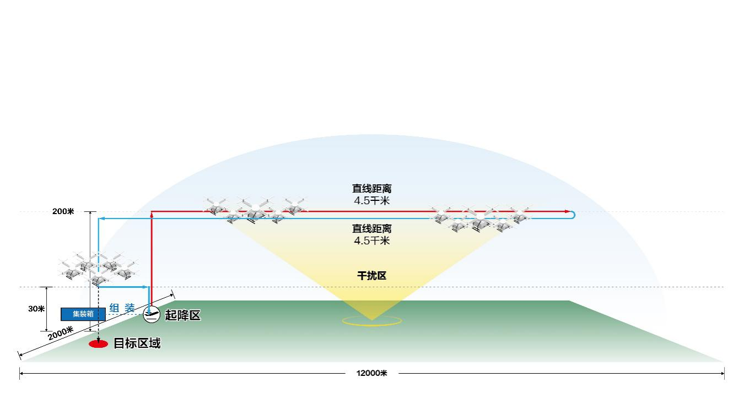

图8 精英赛比赛过程示意图

四、其他要求

（一）参赛队之间不能共用参赛队员、不能使用同一型号无人平台（基于同一平台适应性/功能性改进的除外）。如发现以上情况，取消相关参赛队资格。不同科目之间如无人平台发生故障，参赛队可进行维修，或更换同型号无人平台。

（二）资格赛和精英赛比赛顺序，由各参赛队赛前抽签决定。

（三）比赛期间，各参赛队不得无故更换参赛队员，参赛人员数量严格按照比赛规则执行，且必须在指定区域内进行操作。

（四）比赛过程中，如发现其他参赛队有故意干扰场上参赛队的任何行为，取消该参赛队比赛资格。

（五）因雨、风等自然不可抗力原因造成成绩误差的相关异议，不予受理；比赛中确遇恶劣自然天气（中雨以上，风力6级以上），由赛事仲裁委员会决定是否暂停。

（六）参赛队需严格按照比赛流程和方法完成比赛，比赛中有任何疑问，以裁判组裁定为准；比赛结束后，参赛队提出质疑的，由仲裁委员会裁定。

（七）赛事相关规则规程由赛事组委会最终解释。

附件：6-1.“多机协同多点投送”科目评分标准表

附件：6-2.“拒止环境精确投送”科目评分标准表

附件：6-3．精英赛评分标准表

附件：

附件6-1

“多机协同多点投送”科目评分标准表

|  |  |
| --- | --- |
| 数据采集方法 | 计分方法 |
| 满分为100分；  未在比赛限时内完成、参赛队报告退赛或裁判员判定无法继续参赛的，此科目不计分。  得分=精确空投得分S1+快速索降得分S2+机降投送得分S3+任务完成时间得分S4-人工干预扣分S5。 | |
| ①工作人员记录无人机空投时高度，裁判员检查空投箱完好情况、物资是否投送至指定目标。 | ①精确空投得分S1：满分30分。空投物资最终位置位于指定目标内，且空投箱完好得基础分10分，否则得0分。在得基础分的前提下，空投高度最高的得20分，空投高度最低的得5分，其他按空投高度线性差值计算。 |
| ②工作人员记录无人机完成索降物资时间，裁判员检查空投箱完好情况、物资是否投送至指定目标。 | ②快速索降得分S2：满分30分。物资落点位于指定目标内，且空投箱完好得基础分10分，否则得0分。在得基础分的前提下，完成索降物资最快的得20分，最慢的得5分，其他按索降物资时间线性差值计算。 |
| ③工作人员查看飞行参数，从飞行高度低于200米开始计时，成功降落至地面停机计时结束，裁判员检查无人机是否机降至指定目标，检查空投箱完好情况。 | ③机降投送得分S3：满分30分。机降物资落点位于目标区域内,为投送成功，得10分，否则得0分。在得基础分的前提下，完成机降最快的得20分，最慢的得5分，其他按机降时间线性差值计算。 |
| ④从裁判下达“开始比赛”指令时开始计时，至三架飞机全部物资投送任务，参赛队伍报告“完成比赛”时，记录任务完成时间。 | ④任务完成时间得分S4：满分10分，在完成所有三种物资投送任务的前提下，完成时间最短的得10分，完成时间最长的得0分，其余队伍按完成时间线性插值计算。 |
| ⑤无人机启动后，裁判员判定参赛选手通过遥控等方式对无人机进行操作，则认定为人工干预。 | ⑤人工干预扣分S5：每进行一次人工干预扣10分，每次人工干预时间如超过3分钟，则超出时间每多3分钟再认定为一次人工干预，不足3分钟认定为1次人工干预。 |

附件6-2

“拒止环境精确投送”科目评分标准表

|  |  |
| --- | --- |
| 数据采集方法 | 计分方法 |
| 满分为100分；  未在比赛限时内完成、参赛队报告退赛或裁判员判定无法继续参赛的，此科目不计分。  得分=飞抵一号指定经过点用时得分S1+任务完成时间得分S2+抗干扰得分S3-人工干预扣分S4 | |
| ①从裁判员下达“开始比赛”指令时开始计时，至飞机飞抵一号指定经过点，工作人员记录无人机飞抵一号指定经过点用时。 | ①飞抵一号指定经过点用时得分S1：满分30分。飞抵一号指定经过点用时最短的得30分，用时最长的得5分，其余队伍按完成时间线性插值计算。 |
| ②从裁判员下达“开始比赛”指令时开始计时，至飞机完成物资投送任务，参赛队伍报告“完成比赛”时，工作人员记录任务完成时间。 | ②任务完成时间得分S2：满分30分，在完成任务的前提下，完成时间最短的得30分，完成时间最长的得5分，其余队伍按完成时间线性插值计算。 |
| ③工作人员测量无人机降落位置与降落区中心点距离。 | ③抗干扰得分S3：满分40分。降落位置与降落区中心点距离最近的得40分，与降落区中心点距离最远的得5分，其余队伍按降落位置与降落区中心点距离线性插值计算。 |
| ④无人机启动后，裁判判定参赛选手通过遥控等方式对无人机进行操作，则认定为人工干预。 | ④人工干预扣分S4：每进行一次人工干预扣10分，每次人工干预时间如超过3分钟，则超出时间每多3分钟再认定为一次人工干预，不足3分钟认定为1次人工干预。 |

附件6-3

精英赛评分标准表

|  |  |
| --- | --- |
| 数据采集方法 | 计分方法 |
| 满分为100分。  未在比赛限时内完成、参赛队报告退赛或裁判员判定无法继续参赛的，此科目不计分。  总分=多机协同数量S1+完成空投得分S2+任务完成时间得分S3+通过干扰区时间得分S4-人工干预扣分S5。 | |
| ①裁判员记录装载于20英尺标准集装箱内，并起飞参加比赛的无人机数量。 | ①多机协同数量得分S1：满分40分。起飞参加比赛的无人机数量最多的得40分，最少的得5分，其余队伍按起飞参加比赛的无人机数量线性插值计算。 |
| ②工作人员记录落地空投箱数量、空投至目标区的空投箱数量，裁判员检查空投箱完整情况。 | ②完成空投得分S2：满分30分。S2得分由S21、S22采分点累加而成，即：S2=S21+S22。  完成空投数量得分S21：满分10分。在保持空投箱完好的基础上，完成空投数量最多得10分，最少得2分，其余队伍按数量线性差值计算。  空投成功数量得分S22：满分20分。在保持空投箱完好的基础上，空投物资最终位置落入目标区域最多得20分，最少得5分，其余队伍按数量线性差值计算。 |
| ③从裁判员下达“开始比赛”指令时开始计时，至无人机完成物资投送任务，参赛队报告“完成比赛”时，工作人员记录任务完成时间。 | ③任务完成时间得分S3：满分20分，在完成任务的前提下，完成时间最短的得20分，完成时间最长的得0分，其余队伍按完成时间线性插值计算。 |
| ④裁判员从第一架无人机从起降区起飞开始计时，至最后一架无人机达到1号指定经过点，记录无人机通过干扰区时间。 | ④通过干扰区时间得分S4：满分10分。用时最短得10分，最长得2分，其余队伍按完成时间线性插值计算。 |
| ⑤无人机启动后，裁判判定参赛选手通过遥控等方式对无人机进行操作，则认定为人工干预。 | ⑤人工干预扣分S5：每进行一次人工干预扣10分，每次人工干预时间如超过3分钟，则超出时间每多3分钟再认定为一次人工干预，不足3分钟认定为1次人工干预。 |